Caro Sr. Flavio Vasconcelos

Bom dia!

Sei que provávelmente lhe seja dificil escolher a capacidade diária adequada da máquina de gelo. Aqui para sua referencia, lhe cito nossa máquina de cubos de gelo de 1 ton e 2 tons.

1. Nossa máquina de cubos de gelo 1 ton CV1000 pode produzir 1,000 kg de cubos de gelo por 24 horas, 42 kg por hora, 14 kg por turno (20 minutos). (capacidade 100% garantida)
Nosso preço FOB da máquina de cubos de gelo 1 ton CV1000 é $ 10,200 USD. (incluindo todos acessórios e peças de reposição)

Nossa máquina de cubos de gelo 2 tons CV2000 pode produzir 2,000 kg de cubos de gelo por 24 horas, 84 kg por hora, 28 kg por turno (20 minutos). (capacidade 100% garantida)
Nosso preço FOB da máquina de cubos de gelo 1 ton CV1000 é $ 14,200 USD. (incluindo todos acessórios e peças de reposição)
Por favor note que esta máquina tem que trabalhar baixo a fonte de alimentação 220V, 60Hz, Trifásico do Brasil.

2. Imagens de referência
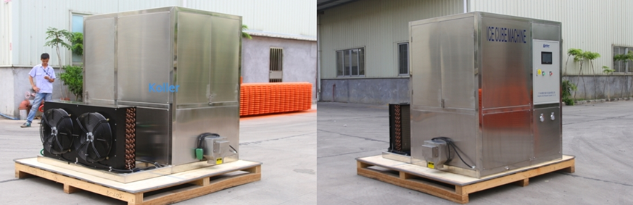
Máquina de cubos de gelo de 2 tons CV2000
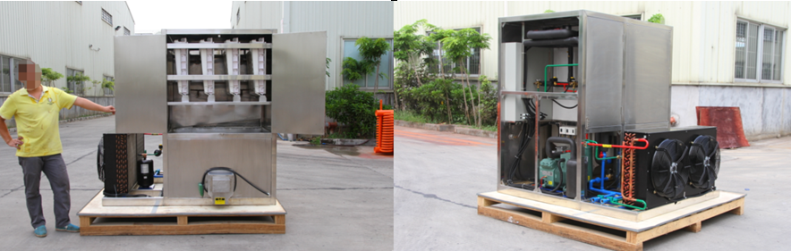
Estrutura completa de aço inoxidável 304 Equipado com o compressor da marca Bitzer
de Alemanha
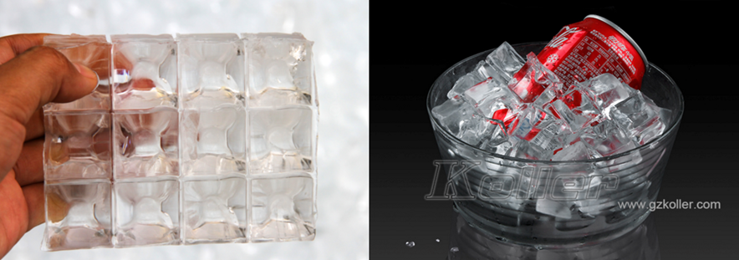
Máquina formadora de cubos de gelo
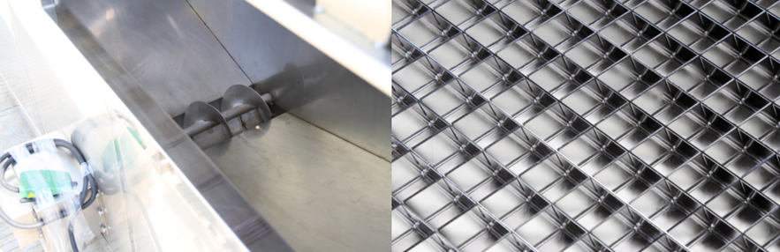
Caixa coletora de gelo grande com dispensador Grades de gelo – latão revestido com níquel
para a embalagem comestível
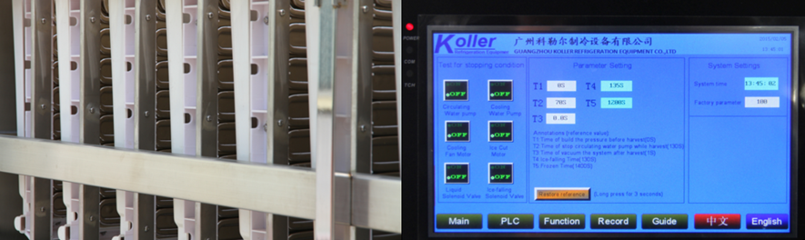
Evaporador de cubos de gelo Tela tátil com condição de funcionamento e
relatório de falha

2. Aqui está o link de video em Youtube sobre como instalar e operar a máquina: https://www.youtube.com/watch?v=GBjl4h5nc0c

*Sr. Flavio Vasconcelos, se nossa capacidade de 1 tons e 2 tons podem satisfazer suas demandas? Ou se precisa de uma capacidade maior?

Aguardo sua resposta
Obrigado

Atenciosamente,
Jamko Ye (Gerente de vendas)

